安徽省市场监督管理局文件

皖市监餐饮〔2024〕2号

关于印发《安徽省小餐饮备案管理办法》
的通知

各市、省直管县（市）市场监管局：
《安徽省小餐饮备案管理办法》已经省局局长办公会议审议通过，现印发给你们，请认真抓好贯彻执行。

2024年11月26日

安徽省小餐饮备案管理办法

第一章 总则
第一条 为规范全省小餐饮备案管理工作，加强小餐饮食品安全监管，督促小餐饮经营者落实食品安全主体责任，保障食品安全，根据《食品安全法》《安徽省食品安全条例》等有关法律法规，制定本办法。
第二条 本办法适用于本省行政区域内小餐饮的备案管理工作。
第三条 本办法所指小餐饮是指有固定经营门店，经营面积五十平方米以下，从业人员少、条件简单、达不到食品经营许可条件，从事餐饮服务的小餐馆、小吃店、小饮品店等食品经营者。
第四条 省市场监督管理局负责监督指导全省小餐饮备案工作。设区的市市场监督管理部门负责本行政区域内小餐饮备案的监督管理工作。县（市、区）市场监督管理部门负责实施本行政区域内小餐饮备案工作。
第五条 小餐饮经营者在不同经营场所从事食品经营活动，应当依法分别进行小餐饮备案。
第六条 小餐饮备案工作应当遵循依法、公开、便民、高效的原则。
第二章 备案办理
第七条 办理小餐饮备案，应当先行取得营业执照等合法主体资格。
第八条 小餐饮经营项目分为热食类食品制售、冷食类食品制售（不含裱花蛋糕）、自制饮品制售等。
小餐饮经营者从事冷食类食品制售中的冷加工糕点（不含裱花蛋糕）制售和冷荤类食品制售应当在经营项目后以括号标注。
专门为中小学生、老年人提供集体托餐服务的，不得经营冷食等高风险食品。
具有热、冷、生、固态、液态等多种情形，难以明确归类的食品，可以按照食品安全风险等级最高的情形进行归类。
小餐饮经营者不得经营法律、法规规定明令禁止的其他食品。
第九条 小餐饮经营者从事即食食品解冻、简单加热、冲调、组合、摆盘、洗切、仅加工制作植物性冷食类食品（不含非发酵豆制品）、加工制作果蔬拼盘等食品安全风险较低的简单制售的，在保证食品安全的前提下，可以适当简化设备设施、专门区域等核查内容。
小餐饮经营者仅从事简单制售的，应在经营项目后以括号标注。
小餐饮经营者已取得热食类食品制售、冷食类食品制售、自制饮品制售经营项目的，可直接从事简单制售经营。
第十条 办理备案的小餐饮经营者应当符合与其主体业态、经营项目相适应的食品安全要求，具备下列条件：
（一）经营场所与有毒、有害场所和其他污染源保持规定的安全距离；
（二）具有相应的防尘、防蝇、防鼠、防虫等卫生防护设施和废弃物收集设施；
（三）用水符合国家规定的生活饮用水卫生标准；
（四）从事接触直接入口食品工作的从业人员取得食品从业人员健康证明，进行食品经营活动时采取必要的卫生安全防护措施；
（五）使用的食品容器、工用具等无毒、无害，符合卫生和使用要求；
（六）使用的洗涤剂、消毒剂等清洗消毒产品对人体安全、无害；
（七）食品安全相关法律、法规规定的其他条件。
第十一条 小餐饮经营者从事冷加工糕点、冷荤类食品等食品制售的应设置相应的专间或专用操作区。
第十二条 办理小餐饮备案，应当提供下列材料：
（一）小餐饮备案办理单；
（二）营业执照或者其他主体资格证明文件复印件；
（三）从业人员健康证明复印件；
（四）小餐饮食品安全承诺书。
营业执照或者其他主体资格证明文件能够实现网上核验的，办理人可不需要提供。
小餐饮经营者应当按照要求，如实提供备案信息，并对其真实性负责。办理小餐饮备案的经营者（以下简称“办理人”）委托代理人办理小餐饮备案的，代理人应当提交授权委托书以及代理人的身份证明文件。
办理材料齐全且符合法定形式的，应当场予以受理；办理材料不齐或不符合法定形式的，应一次性告知办理人需要补齐的全部内容。
第三章 现场核查
第十三条 备案机构应当在收到备案办理材料的六个工作日内，对小餐饮备案情况进行现场核查。现场核查应当由符合要求的核查人员进行。核查人员不得少于两人。核查人员应当出示有效证件，填写小餐饮备案核查表，制作现场核查记录，经办理人核对无误后，由核查人员和办理人在核查表上签名或者盖章。办理人拒绝签名或者盖章的，核查人员应当注明情况。
第十四条 在保证食品安全前提下，鼓励有条件的地区采用“互联网+核查”的方式进行现场核查，办理人上传的现场图片和视频能满足现场核查相关要求的，经远程线上核查可作为备案依据。
第十五条 经核查，通过现场整改能够符合条件的，应当允许现场整改；需要通过一定时限整改的，应当明确整改要求和整改时限。
第十六条 现场核查或经整改后符合备案条件的，应在一个工作日内发放《安徽省小餐饮信息公示卡》。
第四章 信息公示卡管理
第十七条 《安徽省小餐饮信息公示卡》应当载明下列事项：备案编号、经营者名称、负责人姓名、社会信用代码（证件号码）、经营地址、经营项目、投诉举报电话、有效期限、备案机构、备案日期、二维码等信息。
第十八条 小餐饮信息公示卡编号由英文字母CY和十四位阿拉伯数字组成。数字从左至右依次为：两位省代码、两位市代码、两位县(市、区)代码、四位年份代码、四位顺序码。
第十九条 小餐饮信息公示卡发卡日期为予以备案的日期，有效期为五年。
第二十条 小餐饮经营者应在店内显著位置公示已取得的《安徽省小餐饮信息公示卡》、健康证明和承诺书。
第二十一条 小餐饮经营者应当妥善保管小餐饮信息公示卡，不得伪造、涂改、倒卖、出租、出借、转让。
第五章 变更、延续、补办与注销
第二十二条 备案机构应当对变更小餐饮备案的办理材料进行审查。
办理人增加经营项目或经营条件发生变化可能影响食品安全的，备案机构应当就变化情况按照第十三条进行现场核查。
办理人声明经营条件未发生变化、经营项目减项或者未发生变化，且办理材料齐全、符合法定形式的，当场予以变更。
第二十三条 小餐饮经营者需要延续备案的，应当在该小餐饮备案有效期届满七个工作日前，向原备案机构办理延续。
第二十四条 《安徽省小餐饮信息公示卡》遗失或者损坏的，应当向原备案机构补办。
第二十五条 备案机构收到小餐饮变更（不需进行现场核查的）、延续、补办、注销办理材料后，应当在一个工作日内办结。
变更、延续、补办后的《食品摊贩信息公示卡》编号不变。变更、补办后发卡日期与原信息公示卡保持一致。
不予办理、变更、延续、补办信息公示卡的，备案机构应书面告知小餐饮经营者，并说明理由。
第二十六条 小餐饮经营者停止食品经营活动的，应当及时到原备案机构办理注销。
小餐饮经营者主体资格依法终止的，小餐饮信息公示卡自动注销。
《安徽省小餐饮信息公示卡》被注销的，编号不得再次使用。
第六章 经营要求
第二十七条 小餐饮经营者从事经营活动应当符合食品安全标准，并符合下列要求：
（一）保持环境卫生整洁，加工、冷藏冷冻、清洗、消毒、防尘、防蝇、防鼠、防虫等设施设备有效运行；
（二）规范进货查验，记录或留存食品原料、辅料、食品相关产品等的相关信息，保证来源可追溯；
（三）待加工食品与直接入口食品、原料与成品分开存放，避免交叉污染；
（四）从业人员持有有效健康证明，保持个人卫生；
（五）使用无毒、无害、清洁的食品包装材料、容器和售货工具，不得使用未经清洗消毒等不符合食品安全要求的餐具饮具，不得重复使用一次性餐具饮具；
（六）用水应当符合国家规定的生活饮用水卫生标准；
（七）使用的洗涤剂、消毒剂应当对人体安全、无害；
（八）法律、法规规定的其他要求。
第二十八条 专门为中小学生、老年人提供集体托餐服务的小餐饮经营者，还应按要求实行分餐制，每餐食品应当按照规定留样，并作留样记录。
第二十九条 小餐饮经营者应当按照食品安全法律法规的要求从事经营活动，强化日常管控，保证食品安全。
第三十条 鼓励小餐饮经营者采用“明厨亮灶”等方式，公开食品加工制作过程，公示食品主要原料、添加的食品添加剂等信息。
第七章 附则
第三十一条 对就餐人数在五十人以下的建筑工地、单位食堂的食品安全管理，可适用本办法。依法需要取得食品经营许可证的学校、托幼机构、养老机构的食堂除外。
第三十二条 小餐饮备案不得收取或变相收取任何费用。
第三十三条 省市场监督管理局负责制定《安徽省小餐饮信息公示卡》样式。县（市、区）市场监督管理部门负责本行政区域内《安徽省小餐饮信息公示卡》的印制、发放和管理。
第三十四条 本办法由省市场监督管理局负责解释。
第三十五条 本办法自发布之日起施行，原《安徽省小餐饮备案管理办法（试行）》（皖食药监食消〔2017〕53号）自行废止。

安徽省小餐饮备案办理单
£首次办理 £延续办理 □补办办理 □注销办理
经营者名称 |  | 社会信用代码  （证件号码）
法定代表人  （负责人） |  | 联系电话
经营地址 | 市 县（市/区） |  |  | 面积 | m²
经营项目 | 【补办、注销办理不需勾选以下项目】  £热食类食品制售【£仅简单制售】  £冷食类食品制售（不含裱花蛋糕）【£冷加工糕点制售（不含裱花蛋糕）£冷荤类食品制售】【£仅简单制售】  £自制饮品制售【£仅简单制售】
提交材料目录：
□1.安徽省小餐饮备案办理单
£2.营业执照等经营主体资格证明复印件
£3.从业人员健康证明复印件【补办、注销办理不需提供】
□4.小餐饮备案承诺书【补办、注销办理不需提供】
□5.委托代理人的身份证复印件及委托书【委托办理需要】
□6.原小餐饮信息公示卡【延续、注销办理需提供，补办办理不需提供 】
申 明
本办理单中所填内容及所附资料均真实、合法；经营条件符合《中华人民共和国食品安全法》及其实施条例和《安徽省食品安全条例》要求。如有不实之处，本人愿负相应的法律责任，并承担由此产生的一切后果。
办理人签字(盖章)： 委托代理人签字：
年 月 日 年 月 日
注：经营者名称应与营业执照等经营主体资格证明上标注的名称一致。
安徽省小餐饮备案变更办理单
备案编号
变更内容 | 原备案事项 | 办理变更为
变更内容 | £热食类食品制售 【£仅简单制售】  £冷食类食品制售（不含裱花蛋糕）【£冷加工糕点制售（不含裱花蛋糕） £冷荤类食品制售】【£仅简单制售】  £自制饮品制售【£仅简单制售】 | 经营项目未发生变化的不需填写本栏  £热食类食品制售 【£仅简单制售】  £冷食类食品制售（不含裱花蛋糕）【£冷加工糕点制售（不含裱花蛋糕） £冷荤类食品制售】【£仅简单制售】  £自制饮品制售【£仅简单制售】
声明 | □经营条件未发生变化、经营项目减项或未发生变化。
提交材料目录：
□1.安徽省小餐饮备案变更办理单
□2.委托代理人的身份证复印件及委托书【委托办理需要】
□3.原小餐饮信息公示卡
申 明
本办理单中所填内容及所附资料均真实、合法；经营条件符合《中华人民共和国食品安全法》及其实施条例和《安徽省食品安全条例》要求。如有不实之处，本人愿负相应的法律责任，并承担由此产生的一切后果。
办理人签字(盖章)： 委托代理人签字：
年 月 日 年 月 日

小餐饮备案承诺书

一、严格遵守《中华人民共和国食品安全法》及实施条例、《安徽省食品安全条例》等法律、法规的规定，履行食品安全主体责任，对经营的食品安全负责。
二、保证按照备案的经营项目加工供应食品，不经营法律、法规禁止经营的食品。
三、保证具备食品安全的设施设备和环境条件，杜绝食源性疾病的发生。
四、保证从业人员持有效健康证明上岗，患有有碍食品安全疾病的人员不从事接触直接入口食品的工作，保持个人卫生。
五、保证对采购的食品原料和食品包装材料进行索证索票，留存购货凭证，符合国家和本省相关食品安全要求和标准。
六、保证使用无毒、无害、清洁的食品包装材料、容器和售买工具，保证使用的餐饮具经清洗消毒，使用的一次性消毒餐饮具符合规定。
七、保证用水符合国家生活饮用水卫生标准，使用的洗涤剂、消毒剂对人体安全、无害。
八、自觉接受政府部门和社会公众的监督，做到依法诚信经营。

法定代表人（负责人）签字：
年 月 日
安徽省小餐饮备案核查表
序号 | 核查内容 | 核查结果
1 | 选址应符合食品安全条件，符合环境洁净要求。 | 是□ 否□
2 | 从业人员应当穿戴清洁的工作服等，并保持个人卫生。 | 是□ 否□
3 | 经营场所内环境卫生整洁。设备布局合理，冷藏、冷冻等设施运转正常。 | 是□ 否□
4 | 配有防尘、防虫、防蚊蝇、防鼠等设施设备以及非手动式密闭的废弃物存放容器。 | 是□ 否□
5 | 建立从业人员健康管理和食品安全自查等制度。 | 是□ 否□
6 | 用水符合国家规定的生活饮用水卫生标准。 | 是□ 否□
7 | 贮存食品的工具、用具、容器和设备无毒、无害、清洁卫生。接触食品的工具、容器、操作台等应符合食品安全要求。 | 是□ 否□
8 | 待加工食品与直接入口食品、原料与成品、半成品分开存放，避免食品接触有毒有害、不洁物及其他污染。 | 是□ 否□
9 | 加工冷食类食品、自制饮品应符合专间或专用操作区的要求。（仅适用申请冷食类食品、自制饮品的小餐饮经营者） | 是□ 否□
10 | 使用的洗涤剂、消毒剂对人体安全、无害，杀虫剂等应当妥善保管，不得污染食品。 | 是□ 否□
11 | 使用的餐饮具做到彻底清洗、消毒。无专用餐饮具清洗消毒设施的，应当使用符合规定的一次性餐饮具或者采用集中式消毒餐饮具。 | 是□ 否□
12 | 食品留样应符合《餐饮服务食品安全操作规范》要求。（仅适用按规定需要留样的小餐饮经营者） | 是□ 否□
结论 | £合格 £不合格 £限期整改
经营者（签名）： 核查人员（签名）：
年 月 日 年 月 日
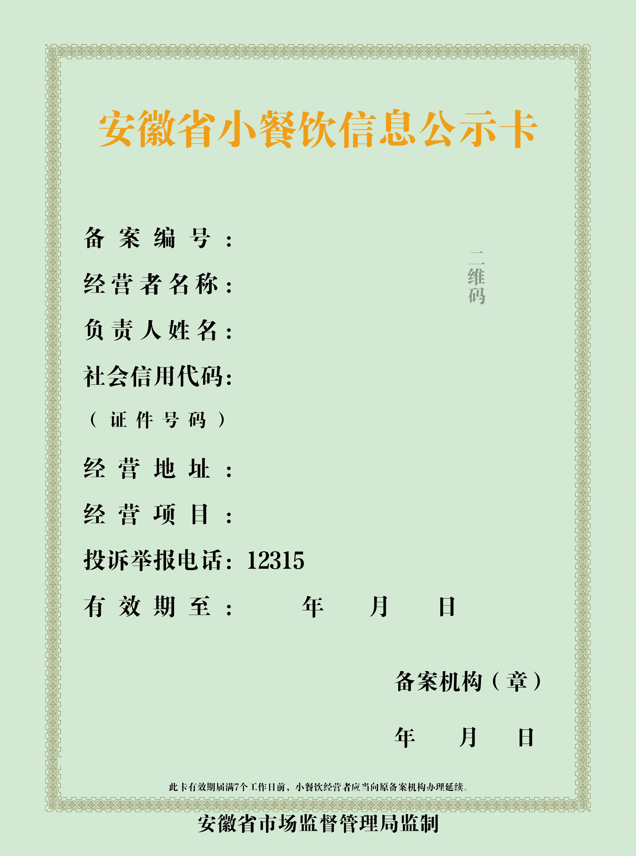
安徽省小餐饮信息公示卡样式
安徽省小餐饮信息公示卡样式说明

一、纸张要求
用纸为210mm×285mm亚光铜版印刷纸，并符合GB/T 10335.1中定量为157g/m² ，平滑度≥400s的纸张要求。

二、图文区尺寸
正面图文区尺寸为：186mm×262mm；图文区外边缘距离备案卡空白上边11mm、下边12mm、左右各12mm。

1.边框
边框宽度均为3.2mm；边框颜色：PANTONE871。

2.底色
底色为0.10mm粗间隔0.35mm的线条组成，底色颜色：PANTONE 284 C

3.标题烫金
“安徽省小餐饮信息公示卡”标题为烫金工艺

4.数据项
4.1安徽省小餐饮信息公示卡
区域：从距离公示卡上边缘34mm开始，左右排列居中；
表示: 字体为方正大标宋简体（简称“大标宋），字号为13.5mm，间距为1mm，总长150mm ,字体颜色为烫金（黄色）工艺。
4.2备案编号：
区域：从距离信息卡左边缘30mm，上边缘34mm处开始
表示: 字体为方正大标宋，字号为13.5mm。
4.3备案编号、经营者名称、负责人姓名、社会信用代码（证件号码）、经营地址、经营项目、投诉举报电话、有效期：
区域：从距离信息卡左边缘25mm，上边缘74mm处开始，连续排列；
表示: 字体为大标宋，字号为7mm。
4.4备案机构（章）
区域：从距离公示卡左边缘131mm，上边缘225mm处开始，连续排列；
表示: 字体为大标宋，字号为7mm。
4.5年月日
区域：从距离公示卡左边缘131mm，上边缘251mm处开始，连续排列；年月日”相邻两个字间隔15mm；
表示: 字体为大标宋，字号为7mm。
4.6安徽省市场监督管理局监制
区域：从距离公示卡左右居中排列，文字上边缘距离备案卡上边缘273mm处开始，连续排列；
表示: 字体为大标宋，字号为6mm。

